Кам’янець-Подільський навчально-реабілітаційний центр Хмельницької обласної ради

Урок – екологічний десант
з трудового навчання
«Підготовка рослин до зимівлі»
8 клас

Вчитель: Чуба О. В.

2020-2021н.р.
Тема: Підготовка рослин до зимівлі
Мета:
- навчальна: забезпечити засвоєння учнями знань про способи пересаджування та підживлення квітів, кущів, дерев;
- розвивальна: сприяти розвитку пізнавального інтересу, навичок групової роботи;
- виховна: виховувати культуру праці, почуття краси, бажання працювати, створювати власними руками вироби, любов до природи;
- корекційна:розвиток уваги, пам’яті, мислення, уяви, дрібної мотори та координації рухів, збагачення словникового запасу.
Обладнання, матеріали й наочність: таблиці «Пересаджування рослин», «Підживлення квітів добривами», ілюстрації з книг, журналів, зразки реманенту для роботи з ґрунтом, ґрунт , дренаж, відро з водою, секатор або ніж (в разі необхідності), горщики, товчене деревне вугілля, зразки добрив.
Основні поняття: повне пересаджування, неповне, відновлення верхнього шару, перекидання рослин, підживлювання добривами.
Тип заняття: формування вмінь і навичок.

Х і д у р о к у

I. Організаційний момент
Перевірка присутності учнів; підготовленості їх до уроку, організація робочого одягу. Створення позитивного емоційного настрою учнів.
Тренінгова вправа «Букет квітів».
Учням пропонується обрати по одній з п`яти квіток (намальовані квіти).
На зворотному боці кожної квітки написано прислів`я про працю. Треба пояснити, що воно означає та прикріпити квітку на дошці, щоб утворивсябукет квітів.
Орієнтовні прислів`я для квіточок.
- Праця чоловіка годує, а лінь марнує.
- Взявся за діло – доведи до кінця.
- Без трудів не їсти пирогів.
- Робота сама за себе скаже.
- Працюй ударно – дні пройдуть немарно.
Висновок вчителя: створений власноруч букет символізує об`єднання,
наполегливу діяльність та розквіт майстерності учнів.
II. Актуалізація опорних знань і вмінь учнів.
А) запитання до учнів:
1. Які ви знаєте загальні правила квітникарства? (відповіді – додаток № 1).
2. А що сказано в 10 золотих правилах квітникарства? (відповіді - додаток № 2).
3. Що таке період спокою? (відповіді – додаток № 3).
4. Класифікуйте кімнатні рослини (відповіді – додаток № 4).
5. Назвіть ознаки здорової рослини (відповіді – додаток № 5)
Б) робота з картки та вазонами з квітами (робота в парах):
1. Знайдіть ознаки порушення режиму поливання рослин:
- де надлишок води?
- де бракує води? (відповіді – додаток 6,7)
2. Знайдіть ознаки:
- браку світла
- забагато світла (відповіді – додаток 8,9).
III. Мотивація навчальної діяльності
Прийом «Самомотивація»
Яке значення для мене матиме вміння пересаджувати, доглядати рослини та підживлювати квіти?
IV. Повідомлення теми уроку
Тема уроку: «Підготовка рослин до зимівлі»
V. Вивчення нового матеріалу. Перша частина (слово вчителя з практичним показом усіх дій).
Практично всі багаторічні квіти здатні зимувати прямо у відкритому ґрунті. Але оскільки наші зими відрізняються нестабільним коливанням плюсових та мінусових температур, кожен квітникар повинен знати, як підготувати багаторічники до зими. Якщо підготовку провести неправильно, на кореневищах і стеблах квітів з'являться хвороби, або ж вони зовсім пропадуть. А ось щоб кожен рік радіти пишному цвітінню улюблених рослин, восени доведеться трохи попрацювати на квітнику.

Обов'язковий догляд за квітником - осіння підгодівля і обробка від хвороб
Багаторічні квіти потребують осінньої підгодівлі, яка забезпечує рослини необхідними поживними речовинами для успішної зимівлі. Але для осінньої підгодівлі потрібно вибрати відповідний час: ідеально підійде проміжок між періодом, коли цвітіння вже пройшло, але стебла ще залишаються зеленими і зберігають здатність вбирати добрива.

При підготовці квітів до зими можна використовувати різні види підгодівлі:
- органічні добрива у вигляді коров'ячого або кінського гною (якщо гною немає, підійде навіть курячий послід);
- мінеральні добрива - оптимально використовувати універсальні підживлення на основі калію і фосфору, які не стимулюють формування бутонів.

За підгодівлею іде обробка квітів від хвороб. Її можна розділити на два етапи:
- Знищення всіх пошкоджених стебел і корчування рослин, у яких хвороби встигли вразити кореневище. Щоб захворювання не набуло подальшого поширення, зірвані рослини необхідно спалити.
- Оббризкування квітів хімічними препаратами, що запобігають поширенню захворювань (можна застосовувати як універсальні препарати, так і ті, які спрямовані на боротьбу з конкретною хворобою).
Якщо на клумбі спостерігаються такі шкідники, як мурахи, миші або кроти, з ними також слід почати боротьбу ще восени. Для цього грунт необхідно ретельно перекопати і розмістити в ній спеціальні препарати. Після всіх описаних процедур багаторічники можна пересадити: змінити місце їх зростання або ж розділити кущі, які занадто сильно розрослися.
Обрізка - ще одна обов'язкова процедура для квітникарів, які розмірковують над завданням, як підготувати багаторічники до зими. Зрізання засохлих надземних стебел виконує два завдання:
- Запобігає промерзанню кореневища квітки взимку.
- Прискорює процес зростання молодих пагонів навесні.
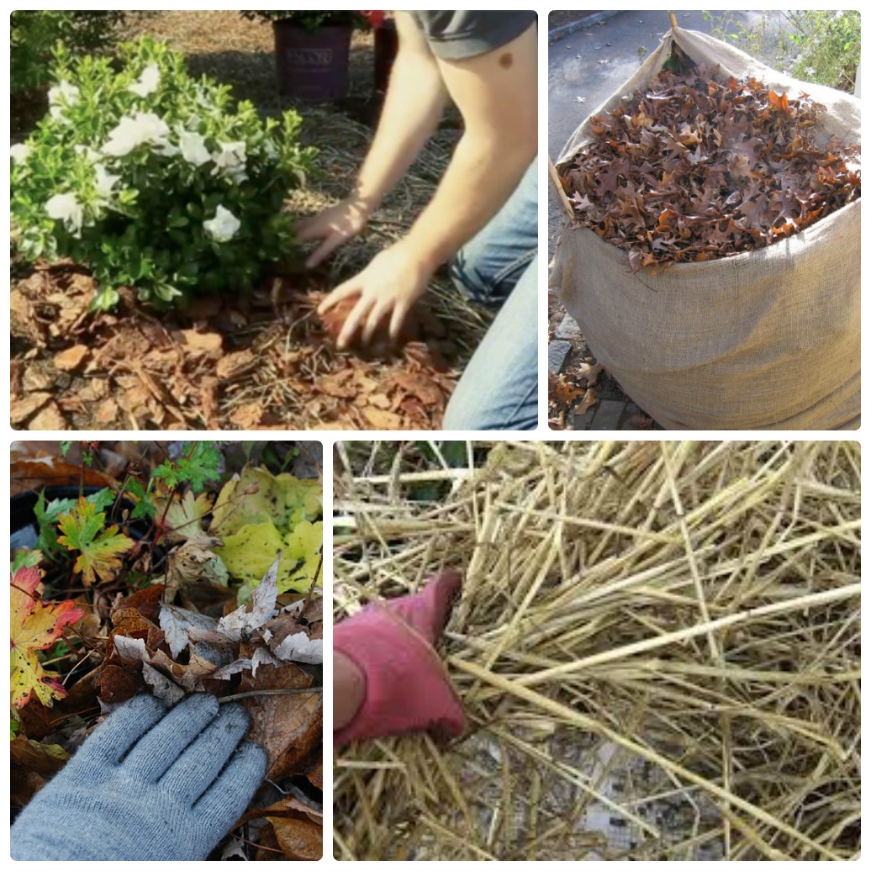
Враховуйте, що кожна рослина має свою висоту і час обрізки. Не потрібно обрізати тільки вічнозелені багаторічники (за винятком випадків, коли вони були вражені хворобами або шкідниками).

Основні правила мульчування при підготовці квітів до зими
Зазвичай багаторічні рослини не вимагають укриття, оскільки від морозів їх захищає сніговий шар. Але оскільки останнім часом в середніх широтах спостерігаються безсніжні морозні зими, підготовка багаторічників до зими обов'язково повинна включати мульчування. Мульчу, тобто, матеріал для укриття грунту квітника, слід підготувати заздалегідь. Для цієї мети можна використовувати:
- Перегній, компост або сухий торф. Протягом зими вони добре злежуються і віддають грунтові поживні речовини. Тому після такого мульчування навесні квіти навіть не потрібно підгодовувати.
- Садова земля і мох. Перед тим, як підготувати квіти до зими, мох і грунт краще змішати і дати їм час злежатися, а потім вже покривати грунт.
- Листя або хвоя. Такий метод мульчування підійде тільки тим рослинам, які люблять кислі грунти. Також врахуйте, що використовуючи опале листя з плодового саду, ви ризикуєте занести в грунт збудників хвороб. 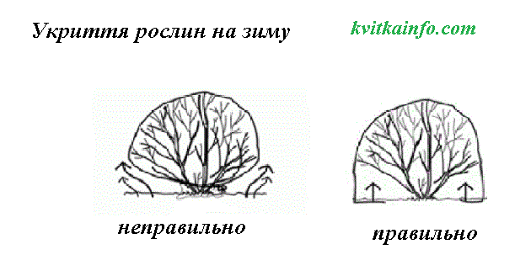

Вкриваємо кореневища і цибулини від морозу та гризунів. Якщо квіти мають високу стійкість до морозів, їх можна не мульчувати, а лише покрити ялиновим гіллям. Тому перед тим, як підготувати квіти до зими, важливо дізнатися рівень їх чутливості до морозів. Що ж стосується гілля, то готувати його заздалегідь не варто, оскільки через сухе і тепле осіннє повітря хвоя обсохне і облетить. Альтернативою гіллю можуть послужити:
- картонні коробки;
- мішковина;
- дерев'яні ящики.
Не рекомендується покривати грунт квітників руберойдом і плівкою, які не пропускають вологу і повітря. Їх можна використовувати лише в якості повітряно-сухого укриття, піднесеного над землею на каркасі з дощок. Але врахуйте, що такий «будиночок» для клумби доведеться регулярно провітрювати.

Зберігання багаторічників, що не зимують у ґрунті
Якщо рослина не пристосована до зимівлі в ґрунті, її кореневища або цибулини слід викопати, обсушити і залишити на зберігання в прохолодному приміщенні з помірною вологістю. Протягом зими їх необхідно періодично оглядати і перекладати, щоб не допустити запрівання або гниття.
Відмінним місцем для зберігання може стати підвал, лоджія, спеціальна траншея на клумбі або навіть холодильник. І врахуйте, що правильна підготовка багаторічників до зими - це гарантія того, що навесні і влітку клумби порадують рясним і красивим цвітінням!
Прийом «Майстер-клас від учителя».
(Учитель розповідає і показує прийоми роботи)
Витягнувши рослину з горщика, обережно руками або паличкою видаляють з коріння землю й розплутують переплетене коріння, намагаючись не ушкодити. Зрізують гниле коріння. Порізи товстих, соковитих коренів присипають товченим деревним вугіллям, щоб запобігти загниванню.
На дні горщика влаштовують гарний дренаж: на водостічний отвір кладуть один або кілька черепків, горбом догори, зверху насипають керамзит або камінці (бита червона цегла), бажано на два пальці у висоту.
Зверху дренаж засипається землею, у яку додають шматочки деревного вугілля, і занурюється рослина так, щоб коренева шийка була на рівні країв посуду або трохи нижче, але не засипалася землею.
Проміжки між горщиком і корінням засипаються землею та ущільнюються великим або вказівним пальцем, щоб під час поливання вода не виливалася з горщика, не змочуючи коріння.
Не слід пересаджувати рослину у спеку. Пересаджуючи рослину, її поливають і обприскують. Але в наступні дні (тиждень-два) поливання обмежують. Окрім того, після пересаджування рослину притіняють і оберігають від протягів та сонячного проміння.
VI. Формування вмінь і навичок учнів.
Практична робота «Пересаджування рослин».
1. Аналіз завдань практичної роботи.
2. Забезпечення необхідними інструментами й матеріалами.
3. Правила безпечної праці, організація робочого місця та санітарно-
гігієнічні вимоги під час виконання завдань практичної роботи.
4. Самостійне виконання завдань практичної роботи.
5. Контроль учителя з метою виявлення недоліків у знаннях і вміннях
учнів.
6. Поточний інструктаж (індивідуальний, груповий, якщо необхідно).
7. Самоконтроль і взаємоконтроль учнів.
8. Підбиття підсумків практичної роботи.
VII. Рефлексія
- отже, рослину, яку ми з вами пересадили, підживлювати можна? (Ні)
- що кладуть на дно горщика при пересаджувані рослини? (Дренаж)
- в період спокою можна підживлювати рослину? (Ні)
- чи можна вносити добрива, коли грунт сухий? (Ні)
- коли краще поливати рослини? (Надвечір)
- які рослини можна підживлювати? (Здорові)
- що таке перекидання рослин? (Коли зі старою грудкою пересаджують в
більший горщик)
VII. Мотивація оцінок за урок, виставляння їх у журнал.
ІХ. Домашнє завдання.
Знайти загадки, прислів`я, пісні про рослини.
Х. Заключне слово вчителя
Квіти мають надзвичайну здатність підвищувати настрій, недарма вони є символом свят, невід`ємною частиною наших осель. Вони приваблюють своїм виглядом, покращують настрій, захищають від пилу.
ХII. Прибирання робочого місця.

Додатковий матеріал до уроку.

Додаток № 1
Загальні правила квітникарства.
- рослини страждають, якщо їх часто переставляти з місця на місце, тим
- більше з різною освітленістю;
- усі без винятку квітучі кімнатні рослини віддають перевагу дещо
- яскравішому освітленню, ніж декоративно-листяні види, оскільки
- світло їм украй необхідно для утворення бруньок;
- рослини зі строкатим листям вимагають більше світла, ніж рослини із
- зеленим листям;
- узимку рослини необхідно розташовувати ближче до вікна або
- освітлювати рослину додатково за появи ознак браку світла;
- на підвіконні слід розташовувати рослини так, щоб вони не торкалися
- шибки.
- щойно пересаджену або куплену рослину треба притінити;
- періодично рослини треба повертати різними боками до джерела світла
- (за винятком рослин з бруньками) для рівномірного формування листя.
Додаток № 2
10 золотих правил
- не заливайте їх;
- давати їм спокій;
- вчасно приймати необхідні міри;
- групувати рослини;
- навчитися пересаджувати рослини;
- правильно вибирати рослини;
- змиритись з втратою деяких рослин;
- придбати необхідний інвентар;
- правильно доглядати за кожною рослиною;
- створювати їм вологу атмосферу.
Додаток № 3
Що таке період спокою?
Це період, коли уповільнюється або зовсім припиняється ріст рослини
та інші фізіологічні процеси.
Додаток № 4
Класифікація кімнатних рослин
- декоративно-листяні рослини;
- декоративно-квіткові рослини;
- кактуси
Додаток № 5
Рослина цілком здорова, якщо
- немає жодного пошкодженого або зів`ялого листочка;
- листя розташоване рівномірно по всій рослині;
- поверхня ґрунту немає зеленого нальоту;
- коріння вийшло за межу нижнього отвору горщика;
- квітуча рослина має більше нерозкритих бутонів, ніж квітів.
Додаток № 6
Ознаки рослин при порушенні режиму поливання (надлишок води)
- поникле, тьмяне листя, м`які ділянки з ознаками гнилизни;
- уповільнення росту;
- опадання і старого і молодого листя;
- цвіль на листях;
- поява на поверхні землі моху або на зовнішній поверхні горщика цвілі.
Додаток № 7
Ознаки рослин при порушенні режиму поливання (брак води)
- поникле листя;
- листя засихає і обсипається;
- квітки і бруньки опадають або швидко в`януть;
- тьмяне, скручене, пожовтіле листя, кінчики листя брунатні та сухі.
Додаток № 8
Якщо бракує світла, то у рослини
- листя бліде й за розміром менше, ніж має бути;
- рослина не квітне або квіти бліді та дрібні;
- стебло рослини витягнуте з дуже вузьким міжвузлям;
- строкате листя набуває зеленого кольору;
- нижнє листя жовтіє, сохне та опадає.
Додаток № 9
Якщо забагато світла, то у рослини
- листя в`яне та никне;
- на листі з`являються брунатні плями від опіків.

